WCZESNE WSPOMAGANIE ROZWOJU DZIECKA

Opracowanie: Natalia Mikos Temat zajęć: Wydzieranka – jabłko.
Odbiorcy:
- Dzieci od 2 roku życia
- Dzieci z zaburzeniami koordynacji oko-ręka.

Rozwijane kompetencje kluczowe:
- Matematyczne i podstawowe kompetencje naukowo-techniczne:
- Wykonywanie instrukcji.
- Umiejętność uczenia się:
- Świadomość,
- Uczenie się ukierunkowane na osiągnięcie celu,
- Przygotowanie do różnych form nauki,
- Wspieranie samodzielności.
- Kompetencje społeczne i obywatelskie:
- Wzbudzanie ciekawości otoczeniem.
Cele ogólne:
- Kształtowanie prawidłowego chwytu.
- Doskonalenie koordynacji oko-ręka.
- Rozwijanie sprawności manualnej i motorycznej.
- Wzmacnianie mięśni drobnych palców.
- Normalizacja napięcia mięśniowego.
- Kształtowanie znajomości kolorów.
- Wydłużanie czasu skupienia uwagi na zadaniu.
- Doskonalenie umiejętności rozumienia i wykonywania poleceń.
Cele operacyjne:
Dziecko:
- Potrafi prawidłowo chwycić kartkę i podrzeć ją na kawałki.
- Potrafi samodzielnie i prawidłowo wykonać zadanie.
- Potrafi prawidłowo dopasować do siebie elementy na obrazku według koloru.
- Potrafi samodzielnie i w odpowiedni sposób używać kleju.
- Potrafi skupić się na wykonywanym zadaniu.
- Rozumie i potrafi samodzielnie wykonać polecenie.

KARTA PRACY
Polecenie: Przygotuj dziecku klej. Wytnij kolorowe prostokąty z następnej strony lub użyj własnego kolorowego papieru. Pokaż dziecku jak urywać i przyklejać małe kawałki papieru do jabłuszka.
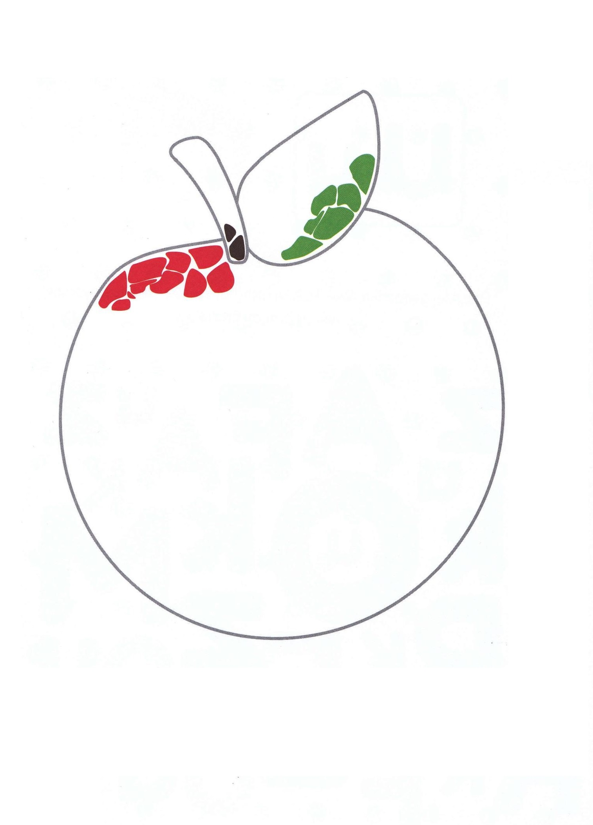

Źródło: Trojańska K. (2020), Edukacja domowa. Język polski. Litery i bystre oczko, wyd. Olesiejuk, Ożarów Mazowiecki.

